**Лабораторная работа №3**

**Модели системной динамики**

**Цель работы:**

1. Изучить типичную системно-динамическую модель «Диффузия по Бассу».
2. Изучить возможности AnyLogic для реализации системно-динамических моделей.

**Практическое задание**

1. **Постановка задачи**

Модель распространения среди населения инноваций, разработанная Франком Бассом (1969) среди бизнес-аналитиков является одной из самых популярных моделей исследования рынка новых продуктов.

Модель представляет собой динамику процесса превращения потенциальных покупателей нового продукта (Potential_Adopters) во владельцев продукта (Adopters). Изначально продукт никому не известен, и для того, чтобы люди начали его приобретать, он рекламируется. В итоге люди покупают продукт либо под воздействием рекламы, либо узнав о нем от знакомых, по «сарафанному радио». Эффективность рекламы пропорциональна числу людей, на которых она действует, т.е. числу потенциальных покупателей. В свою очередь, эффективность «сарафанного радио» зависит от числа людей, уже купивших продукт. Иными словами, в данной модели должна быть отражена структура взаимных зависимостей характеристик и параметров системы.

Для описания модели в терминах системной динамики необходимо определить ключевые переменные модели и их влияние друг на друга, а затем создать *потоковую* диаграмму модели. При создании потоковой диаграммы нужно учесть, какие переменные должны быть представлены накопителями, какие потоками, а какие – динамическими переменными. *Накопители* (также называемые уровнями или фондами) представляют собой такие объекты реального мира, в которых сосредотачиваются некоторые ресурсы; их значения изменяются непрерывно. *Потоки* – это активные компоненты системы, они изменяют значения накопителей. В свою очередь, накопители системы определяют значения потоков. Динамические переменные помогают преобразовывать одни числовые значения в другие; они могут произвольно изменять свои значения или быть константами. При создании потоковой диаграммы выявляются переменные, которые накапливают значения с течением времени. В данной модели численности потребителей и потенциальных потребителей продукта являются накопителями, а процесс приобретения продукта – потоком. Системно-динамическое представление данной модели показано на рис.3.1. Накопители обозначаются прямоугольниками, поток – вентилем, а вспомогательные переменные – кружками. Стрелки обозначают причинно-следственные зависимости в модели.

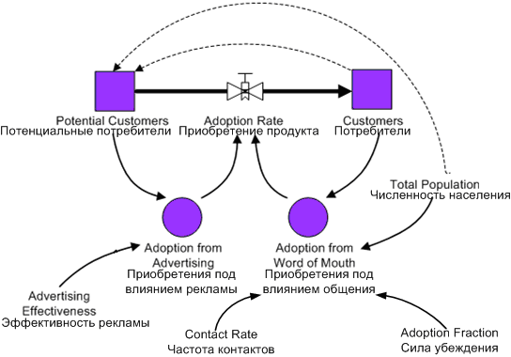

Рис. 3.1

**2. Построение модели**

1. Создайте модель с именем Bass Diffusion. Задайте единицы модельного времени – год. Метод, используемый для решения дифференциальных уравнений –Рунге-Кутта.
2. Создайте два накопителя (палитра **Системная динамика**) с именами *PotentialAdopters* и *Adopters* (рис.3.2) Эти два накопителя необходимы для того, чтобы смоделировать численности потребителей и потенциальных потребителей продукта.

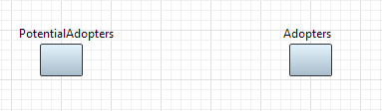

Рис. 3.2

3. Создайте поток приобретения продукта, увеличивающий число потребителей продукта и уменьшающий численность потенциальных потребителей.

В AnyLogic поток создается с помощью специального инструмента задания потоков. Инструмент задания потоков создает переменную-поток и автоматически конфигурирует накопители, в которые входит или из которых исходит данный поток, таким образом, что их значения изменяются в соответствии со значением этого потока. Чтобы создать поток, сделайте двойной щелчок мыши по накопителю *PotentialAdopters*, а потом щелкните по накопителю *Adopters*. AnyLogic создаст новую переменную-поток и сделает ее исходящим потоком для накопителя *PotentialAdopters* и входящим – для *Adopters*. На диаграмме появятся стрелки, которые будут обозначать образовавшиеся зависимости между потоком и этими накопителями . Выделите созданную переменную в графическом редакторе и измените имя этого потока на *AdoptionRate*. (рис.3.3 ) Поток отображается в виде стрелки со значком вентиля посередине. Стрелка показывает направление потока - в данном случае поток будет уменьшать значение накопителя **PotentialAdopters** и увеличивать значение **Adopters.**

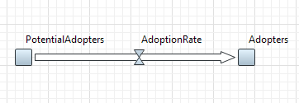

Рис. 3.3

Посмотрите свойства накопителей. Формулы накопителей должны выглядеть следующим образом (рис. 3.4).

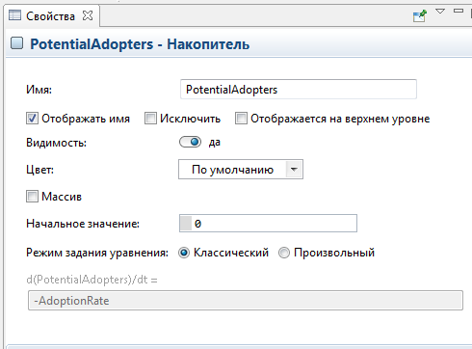

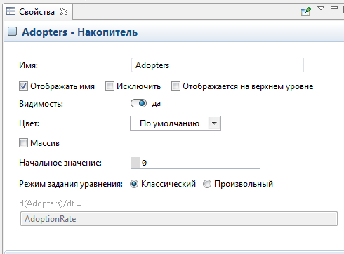

Рис. 3.4

Эти формулы были автоматически заданы инструментом задания потоков. Значения входящих потоков, то есть потоков, которые увеличивают значение накопителя, прибавляются, а значения исходящих потоков, уменьшающих значение накопителя, вычитаются из текущего значения накопителя.

4. Создайте константы модели (элемент **Параметр**  палитры **Системная динамика**)

* Константа, задающая общую численность населения. В поле **Имя** введите *TotalPopulation*, в поле **По умолчанию** введите 100000;
* В данной модели интенсивность рекламы и вероятность того, что продукт будет приобретен под ее влиянием, полагаются постоянными. Создайте константу, задающую эффективность рекламы. Назовите ее *AdEffectiveness*, значение по умолчанию 0.011;
* Частота, с которой потенциальные потребители общаются с потребителями, тоже принимается как постоянная величина. Назовите константу *ContactRate*. Предположим, что каждый потенциальный потребитель в среднем встречается со 100 постоянными потребителями в год, то есть значение по умолчанию 100;
* Задайте константой силу убеждения владельцев продукта, определяющую ту долю контактов, которая приводит к продажам продукта. Назовите константу *AdoptionFraction*. Задайте значение 0.015.

6. Задайте начальные значения накопителей. Начальное число потребителей продукта равно нулю, поэтому в окне свойств накопителя *Adopters* введите 0 в поле редактирования **Начальное значение**. Начальное количество потенциальных потребителей будет равно общей численности населения. В окне свойств накопителя *PotentialAdopters* введите *TotalPopulation* в поле редактирования **Начальное значение.** Это можно сделать с помощью Мастера (**Ctrl** + пробел). Установите требуемую связь между PotentialAdopters и TotalPopulation. (рис. 3.5)

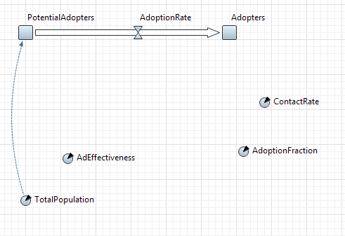

Рис. 3.5

7. Создайте две динамические переменные, которые будут соответствовать двум составляющим потока приобретения продукта – приобретениям, совершенным под влиянием рекламы и под влиянием потребителей продукта соответственно.

* Перетащите элемент **Динамическая переменная (** палитра **Системная динамика)** на диаграмму типа агентов и назовите ее *AdoptionFromAd*. В поле **AdoptionFromAd =** введите AdEffectiveness * PotentialAdopters. Влияние рекламы моделируется следущим образом: некий постоянный процент потенциальных клиентов *AdEffectiveness* всё время переходит в разряд клиентов. Их доля в *AdoptionRate* равна *AdEffectiveness* PotentialAdopters*. Добавьте недостающие связи.
* Создайте еще одну переменную и назовите ее *AdoptionFromWOM*. Задайте формулу интенсивности продаж продукта под влиянием устного общения потребителей продукта с теми, кто данный продукт еще не приобрел: ContactRate * Adopters *AdoptionFraction * PotentialAdopters / TotalPopulation.

Добавьте недостающие связи. (рис. 3.6)

Проанализируем, как получена эта формула.

* + Предположим, что  человек может общаться с любым другим человеком.
  + Количество контактов человека в единицу времени (год) задается параметром ContactRate.
  + Количество людей, которые владеют продуктом, и могут убеждать остальных приобрести его, в каждый момент времени будет определяться значением накопителя Adopters, и поскольку каждый потребитель будет общаться в единицу времени с ContactRate людей, то количество контактов в единицу времени у всех потребителей продукта будет равно Adopters*ContactRate.
  + Учтем, что в результате общения не все те, кто еще не купил этот продукт, сразу побегут его покупать - если кого-то доводы своего знакомого, успешно пользующегося данным продуктом, могут убедить, то кто-то может остаться к ним равнодушным. Поэтому в формуле стоит еще один сомножитель -AdoptionFraction, задающий силу убеждения владельцев продукта, определяющую ту долю контактов, которая приводит к продажам продукта.
  + Пока формула не учитывает того, что владельцы продукта будут общаться как с потенциальными потребителями, так и с теми, кто уже владеет продуктом, что к новым продажам продукта не приводит. Поэтому добавим в формулу вероятность того, что контакт приведет к продаже:  PotentialAdopters/TotalPopulation.

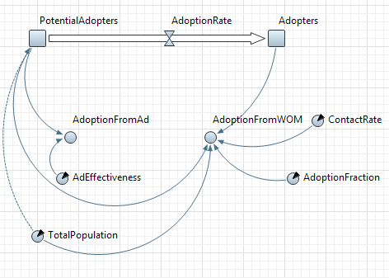

Рис.3.6

8. Задайте формулу для потока приобретения продукта. Значение потока определяется суммой двух его независимых составляющих – продаж в результате рекламного влияния и продаж под влиянием общения с потребителями продукта. В окне свойств переменной *AdoptionRate* на вкладке **Основные** введите формулу, по которой будет вычисляться значение потока, в поле **AdoptionRate=**  AdoptionFromAd + AdoptionFromWOM. Добавьте недостающие связи. Создание модели завершено. Диаграмма накопителей и потоков должна выглядеть, как показано на рис. 3.7.

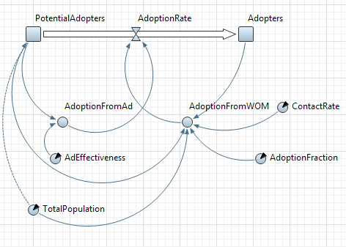

Рис.3.7

Просмотрите причинно-следственные зависимости между накопителями, потоками и динамическими переменными в модели.

Можно увидеть, что модель содержит два цикла с обратной связью: компенсирующий и усиливающий. *Компенсирующий цикл* с обратной связью воздействует на поток приобретения продукта, вызванный рекламой. Поток приобретения продукта сокращает число потенциальных потребителей, что приводит к снижению интенсивности приобретения продукта. *Усиливающий цикл* с обратной связью воздействует на поток приобретения продукта, вызванный общением с потребителями продукта. Поток приобретения продукта увеличивает численность потребителей продукта, что приводит к росту интенсивности приобретения продукта под влиянием общения с потребителями продукта и, следовательно, к росту интенсивности приобретения продукта.

10. Сконфигурируйте выполнение модели, для этого необходимо настроить текущий эксперимент модели. Если сейчас запустить модель, то она будет работать бесконечно. Поскольку мы хотим наблюдать поведение модели только тогда, когда происходит процесс распространения продукта, постольку нам нужно остановить модель, когда система придет в точку равновесия. Процесс распространения продукта в этой модели длится примерно 8 лет. Поэтому задайте останов модели после 8 единиц модельного времени. Для этого в окне свойств эксперимента *Simulation:Main* перейдите на вкладку **Модельное время,** выберите **В заданное время** из выпадающего списка **Остановить**. В расположенном ниже поле введите 8. Модель остановится после того, как истекут 8 единиц модельного времени. Задайте выполнение модели в режиме реального времени. Задайте скорость выполнения – 2 (рис. 3.8).

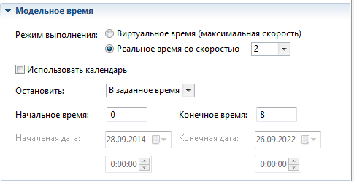

Рис. 3.8

Также изменим частоту сбора данных для динамических переменных, для этого в панели **Проекты**, сделайте двойной щелчок по элементу Main. Перейдите в секцию **Специфические** панели **Свойства** и введите0.1 в поле **Период** (рис. 3.9).

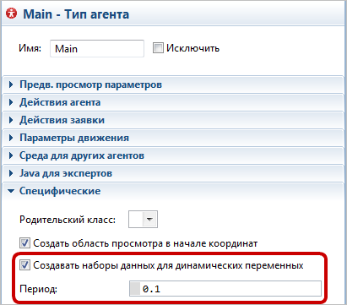

Рис. 3.9

11. Запустите модель.

12. Просмотрите значения переменных в окне работающей модели.

13. Исследуйте динамику обеих составляющих потока продаж. Для этого используйте окна инспекта. Можно увидеть, что при внедрении нового продукта на рынок, когда число потребителей равно нулю, реклама будет являться единственным источником продаж. Наибольший рекламный эффект отмечается в начале процесса распространения продукта; он неуклонно падает по мере уменьшения численности потенциальных потребителей.

14.Изучите динамику изменения численностей потребителей и потенциальных потребителей продукта с помощью диаграмм. Для этого создайте диаграмму для отображения переменных *Adopters* и *PotentialAdopters*. Перетащите элемент **Временной график** из палитры **Статистика** на диаграмму класса *Main.*  В поле **Временной диапазон** секции свойств **Масштаб** задайте диапазон временной оси диаграммы (количество единиц модельного времени, для которого будут отображаться значения переменной): 8. Диаграмма будет отображать график только для заданного временного интервала. Измените частоту обновления графика новыми данными в секции свойств **Обновление данных**. Введите 0.1 в поле **Период** для опции **Обновлять автоматически**. Щелкните мышью по кнопке **Добавить элемент данных**. Введите в поле **Выражение** имя соответствующего накопителя – *PotentialAdopters*. В поле **Заголовок** введите *Potential adopters*. Данная строка будет отображаться в легенде диаграммы для этого элемента данных. Добавьте на график еще один элемент данных, который будет отображать значение накопителя *Adopters* (рис. 3.10).

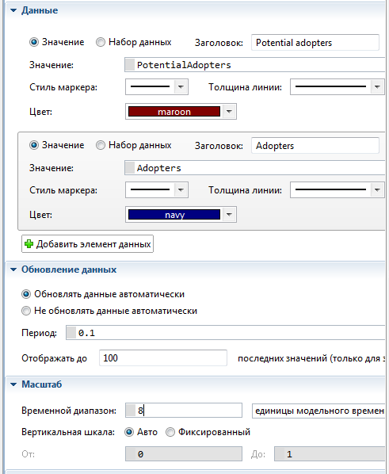

Рис.3.10

15. Добавьте график, отображающий изменение интенсивности продаж. Для этого добавьте на диаграмму еще один временной график. Измените свойства графика. В качестве **Значения** должно быть задано имя потока *AdoptionRate*.

Результат представлен на рис. 3.11

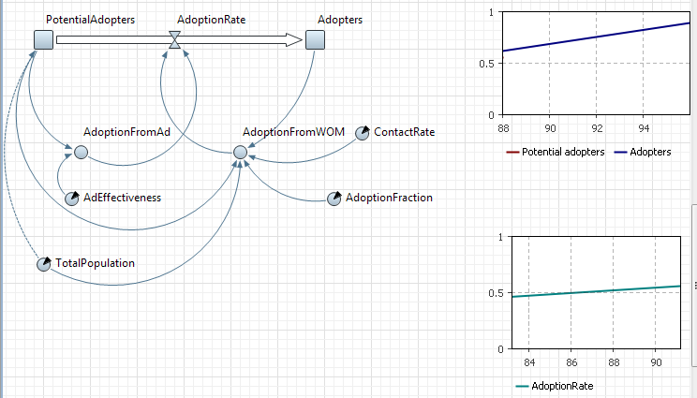

Рис.3.11

16. Запустите модель. Первая диаграмма показывает, как изменяются переменные *PotentialAdopters* и *Adopters* во время «прогона» модели. Они представляют собой классические *S*-образные и колоколообразную кривые (рис. 3.12)

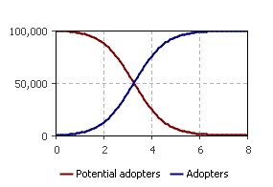

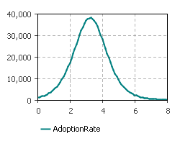

Рис. 3.12

Расширим модель жизненного цикла продукта, так как это поможет спланировать стратегию выпуска продукта на рынок, сориентироваться на конкретного потребителя и спрогнозировать спрос на продукт для того, чтобы выработать более рациональную и эффективную рекламную стратегию.

1. Моделирование повторных покупок

Смоделируем повторные покупки, полагая, что потребители продукта снова становятся потенциальными потребителями, когда продукт, который они приобрели, становится непригоден. Определите константу, задающую среднее время жизни продукта, – *ProductLifeTime* . Пусть средняя продолжительность использования продукта равна двум годам (**Значение по умолчанию** 2). Поток прекращения использования продукта является потоком приобретения, задержанным на среднее время пригодности продукта. Создайте поток прекращения использования продукта, ведущий из *Adopters* в *PotentialAdopters.* Нарисуем поток более сложной формы. Для этого сделайте двойной щелчок по элементу **Поток** в палитре **Системная динамика**. Сразу после этого щелкните мышью по накопителю *Adopters*, потом щелкните в промежуточных точках изгиба стрелки потока, и завершите рисование потока, сделав двойной щелчок по накопителю *PotentialAdopters,* в который этот поток втекает. Назовите поток *DiscardRate.*  Задайте следующую формулу для потока DiscardRate: delay(AdoptionRate, ProductLifeTime). Добавьте недостающие связи. Результат представлен на рис. 3.13. Обратите внимание как изменились формулы накопителей *Adopters* и *PotentialAdopters*.

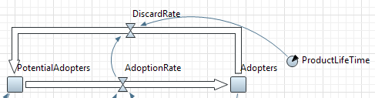

Рис.3.13

Функция delay(задерживаемый поток, значение задержки, начальное значение), реализует временную задержку; в нашем случае функция представляет собой *AdoptionRate* с временной задержкой *ProductLifeTime*. Пока не истекло время использования первого приобретенного продукта, поток равен нулю. Проверим работу функции задержки с помощью диаграммы. Для этого добавьте на график, отображающий динамику изменения интенсивности продаж, еще одну величину – интенсивность отказа от продукта, определяемую нашим потоком *DiscardRate*. Запустите модель. Проверьте, как работает функция задержки. На диаграмме видно(рис.3.14 ), что поток прекращения использования продукта является потоком приобретения продукта, задержанным на 2 года – время пригодности продукта.

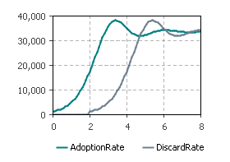

Рис. 3.14

А численность потенциальных потребителей теперь не уменьшается до нуля, а постоянно пополняется по мере того, как потребители заново покупают продукты взамен непригодных. Интенсивность приобретения продукта растет, падает и в итоге принимает какое-то значение, зависящее от средней жизни продукта и параметров, которые определяют интенсивность этого потока. Наличие в модели прекращения использования продукта означает, что какая-то доля населения всегда будет оставаться потенциальными потребителями (рис.3.15) .

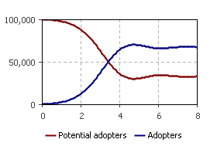

Рис.3.15

1. Моделирование цикличности спроса

В текущей модели процент контактов потребителей продукта с потенциальными потребителями, которые приводят к продажам продукта, полагается постоянным. На самом деле он изменяется, поскольку спрос на данный продукт зависит от текущего времени года. Продукт пользуется наибольшим спросом летом, зимой спрос на товар резко падает, за исключением небольшого предпраздничного периода в декабре. Необходимо смоделировать сезонную цикличность спроса. Предположим, что мы располагаем экспериментальными данными о том, как изменяется средний спрос на продукт в течение года. Добавьте эти данные в модель с помощью табличной функции. Табличная функция – это функция, заданная в табличной форме, которая может быть сделана непрерывной с помощью интерполяции и экстраполяции.

* Промоделируйте кривую спроса табличной функцией.

Перетащите элемент **Табличная функция** http://127.0.0.1:49768/help/topic/com.xj.anylogic.help/html/sd/images/TableFunction_obj.gif из палитры **Системная динамика** на диаграмму класса *Main*. Назовите функцию demand. Задайте данные функции в секции **Табличные данные** панели свойств функции. Каждая пара "аргумент-значение" задается в отдельной строке таблицы. Чтобы задать новую пару значений, щелкните мышью в пустой ячейке **Аргумент** и введите новый аргумент функции. Затем щелкните в соседней ячейке **Значение** справа и введите значение функции, соответствующее этому аргументу. Задайте следующие данные (рис.3.16).

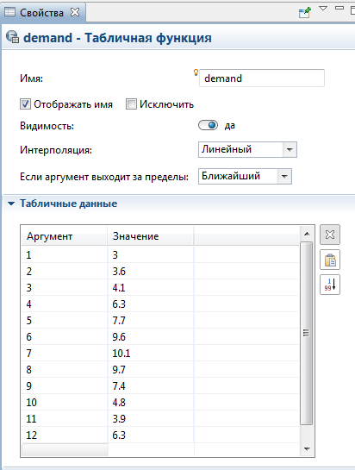

Рис.3.16

Задайте тип интерполяции – **Линейная** из группы элементов **Интерполяция**.

Задайте тип реакции на аргументы, лежащие за пределами области допустимых значений функции. Выберите элемент **Ближайший** из группы элементов **Если аргумент выходит за пределы**. С помощью графика в секции **Предварительного просмотра** функции можно увидеть получившийся график кривой спроса (рис. 3.17).

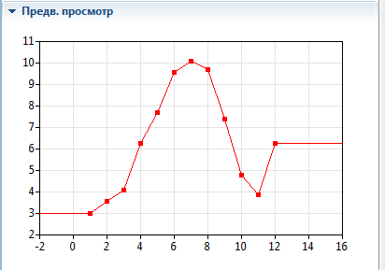

Рис. 3.17

* Промоделируйте, как спрос влияет на интенсивность приобретения продукта. Для этого создадим специальную математическую функцию и заменим параметр *AdoptionFraction* динамической переменной, значение которой будет считаться этой функцией. Создайте новую функцию с именем *adoptFraction*, перетащив элемент **Функция** http://127.0.0.1:49768/help/topic/com.xj.anylogic.help/html/data/Create%20a%20Function.files/image001.gif из палитры **Основная** на диаграмму типа *Main*. Функция будет возвращать вещественное значение, поэтому выберите **double** из выпадающего списка **Тип возвращаемого значения**. У функции должен быть один аргумент, с помощью которого ей будет передаваться текущее значение времени. Добавьте в таблицу **Аргументы функции** аргумент с именем time типа **double**. В поле **Тело функции** введите код: return demand((time-floor(time))*12+1)/200.0; .

Это выражение вычисляет номер текущего месяца и передает его табличной функции demand. Табличная функция возвращает значение спроса на продукт для данного месяца. А для получения значения доли людей, покупающих продукт под влиянием общения, значение спроса делится на коэффициент преобразования.

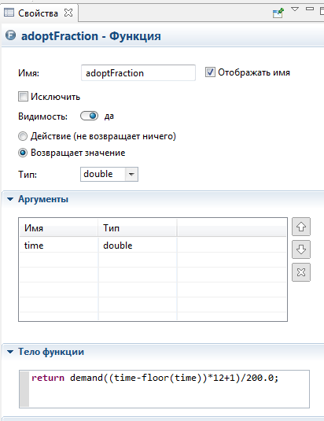

Рис. 3.18

* + Замените константу, задающую силу убеждения потребителей продукта, динамической переменной, значение которой будет вычисляться по созданной функции. Удалите параметр *AdoptionFraction*. Создайте динамическую переменную *AdoptionFraction*. Задайте формулу *adoptFraction (time())*. Теперь значение динамической переменной будет вычисляться функцией *adoptFraction* . Функция принимает один аргумент – *time()*, т.е. текущее модельное время.
  + Задайте останов модели в момент времени 25 и запустите модель. Теперь поведение модели колеблется около точки равновесия в силу того, что колеблются значения потока приобретения и потока прекращения использования продукта (рис. 3.19).

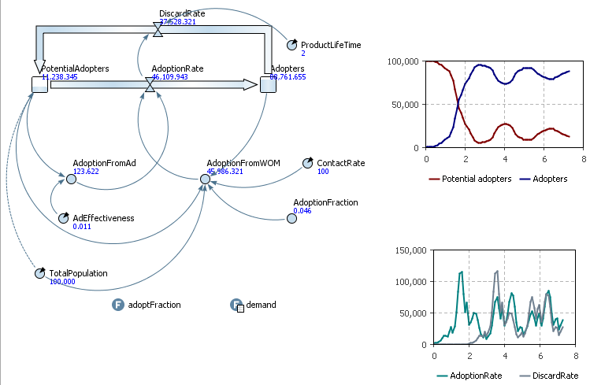

Рис. 3.19

1. Моделирование стратегии рекламной кампании

На данный момент эффективность рекламы в модели полагается постоянной. На самом деле она зависит от текущих расходов компании на рекламу. Улучшим модель, чтобы иметь возможность управлять расходами на рекламную кампанию. Изменяя месячные расходы на рекламу, можно будет влиять на текущую эффективность рекламы.

* Создайте константу, задающую месячные расходы компании. Назовите параметр *MonthlyExpenditures*. Установите значение по умолчанию 1100.
* Замените константу *AdEffectiveness* динамической переменной. Введите формулу *AdEffectiveness*=MonthlyExpenditures/10000.0 (именно так эффективность рекламы зависит от текущих рекламных расходов компании).
* Ведение статистики всех расходов компании может быть сделано созданием специальной переменной для хранения информации о том, сколько денег было потрачено на рекламу продукта. Добавьте переменную *TotalExpenditures*  http://127.0.0.1:49737/help/topic/com.xj.anylogic.help/html/data/Create%20a%20Plain%20Variable.files/image001.gif (палитра **Основная**).

Организуем обновление этого значения каждый месяц с помощью специального события.  Поместите **Событие** http://127.0.0.1:49737/help/topic/com.xj.anylogic.help/html/statecharts/Add%20an%20Event.files/image001.gif на диаграмму типа агента Main. Назовите событие monthlyEvent. Для того, чтобы таймер срабатывал каждый месяц выберите **Циклический** из выпадающего списка **Режим**. Поскольку одна единица модельного времени соответствует одному году, то одному месяцу будет соответствовать выражение 1/12. Введите 1.0/12.0 в поле **Период**. Задайте **Действие** события: TotalExpenditures += MonthlyExpenditures; Этот код будет выполняться каждый раз по истечении таймаута события. Он выполняет сбор статистики, а именно добавляет значение запланированных рекламных расходов на предстоящий месяц к значению переменной *TotalExpenditures* (рис. 3.20)

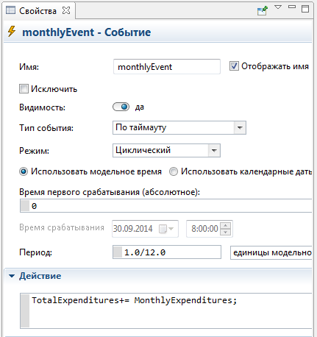

Рис. 3.20

* Поскольку реклама играет значительную роль только в начальной стадии процесса завоевания рынка, постольку необходимо в какой-то момент времени, скажем, через 3 года, остановить рекламную кампанию. В результате приостановки кампании будут сэкономлены деньги, бесцельно тратящиеся на рекламу тогда, когда насыщение рынка будет определяться практически исключительно покупками продукта, вызванными общением потребителей с потенциальными потребителями. Добавьте константу, задающую время переключения, с именем *SwitchTime* и значением параметра по умолчанию 3.0.
* Создайте стейтчарт (рис. 3.21)для моделирования рекламной стратегии

( палитра **Диаграмма состояний)**.

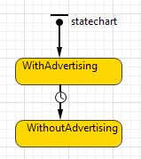

Рис.3.21

Создайте первое состояние стейтчарта с именем *WithAdvertising*. Добавьте еще одно состояние под только что созданным. Назовите его *WithoutAdvertising*. Когда стейтчарт перейдет в это состояние, рекламная кампания должна быть остановлена. Для реализации этого введите MonthlyExpenditures=0.0; в поле **Действие при входе**. Добавьте переход из состояния *WithAdvertising* в состояние W*ithoutAdvertising*. Укажите, что переход произойдет по истечении времени *SwitchTime*: в свойствах перехода выберите **По таймауту** из выпадающего списка **Происходит** и введите *SwitchTime* в поле **Таймаут**.

Теперь, когда стейтчарт находится в начальном состоянии *WithAdvertising*, рекламные расходы кампании определяются переменной *MonthlyExpenditures*. Как только стейтчарт покидает данное состояние в момент времени *SwitchTime*, компания перестает рекламировать продукт.

* Запустите модель и убедитесь, что рекламная кампания длится только три года.

1. Оптимизация рекламной стратегии

Проблему нахождения требуемого количества потребителей к определенному моменту времени при минимальных затратах на рекламу можно решить, используя оптимизацию. Для этого найдем наименьшее значение переменной *TotalExpenditures* изменяя значения параметров MonthlyExpenditures и SwitchTime.

* Создайте оптимизационный эксперимент.
* В таблице **Параметры**, расположенной в соответствующей секции свойств созданного эксперимента, сконфигурируем значения параметров MonthlyExpenditures и SwitchTime (рис 3.22)

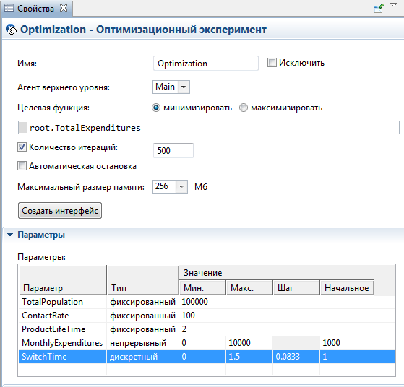

Рис. 3.22

* Чтобы процесс оптимизации успешно выполнялся, задайте условие останова "прогона". Перейдите в секцию свойств эксперимента **Модельное время** и выберите опцию **В заданное время** из выпадающего списка **Остановить.** В поле ниже введите 1.5. Теперь "прогоны" модели будут завершаться по прошествии полутора единиц модельного времени.

* Щелкните по кнопке **Создать интерфейс** в панели свойств эксперимента.
* Задайте дополнительное требование к результатам оптимизации, которое будет проверяться после выполнения каждого "прогона" модели: по прошествии полутора лет желательно, чтобы продукт приобрели 80000 человек.

Для этого выделите оптимизационный эксперимент в панели **Проекты** и перейдите в секцию свойств **Ограничения.** Задайте требование к результатам оптимизации в верхней строке таблицы **Требования (проверяются после "прогона" для определения того, допустимо ли найденное решение)**.  Введите root.Adopters  в ячейке **Выражение** (Рис. 3.23). Выберите >= в ячейке **Тип**. Введите 80000 в ячейке **Граница**.  Установите флажок в самом левом столбце таблицы, чтобы активировать это ограничение.

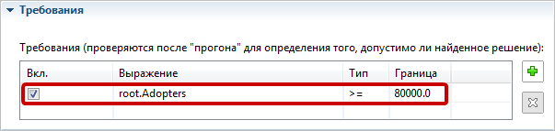

Рис. 3.23

* Запустите процесс оптимизации. Результат представлен на рисунке 3. 23.

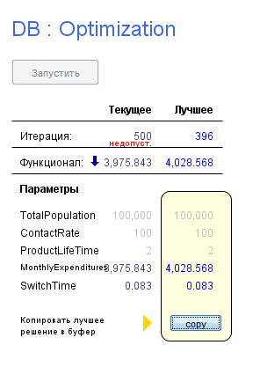

Рис. 3.23

* После завершения оптимизации, щелкните по кнопке **copy** на холсте диаграммы эксперимента в окне презентации. Найденные (оптимальные) значения параметров будут скопированы в Буфер обмена.
* Закройте окно презентации и выделите эксперимент Simulation в панели **Проекты**.
* Вставьте скопированные значения параметров из Буфера обмена, щелкнув по кнопке **Вставить из буфера** в панели свойств эксперимента.
* Запустите эксперимент Simulation. Теперь модель будет запущена с оптимальными значениями параметров, при которых в процессе оптимизации было получено наилучшее значение функционала. Можете проверить, что к заданному времени (1,5 года) достигается требуемое количество пользователей продукта.